第二模块各个结构的桑葚图
总体按 “环境因子→功能需求→类型→结构→材料”5 层级逻辑排布，反应环境导致什么需求，因为需求产生了什么类型和结构，使用了什么材料。
桑葚图参考：
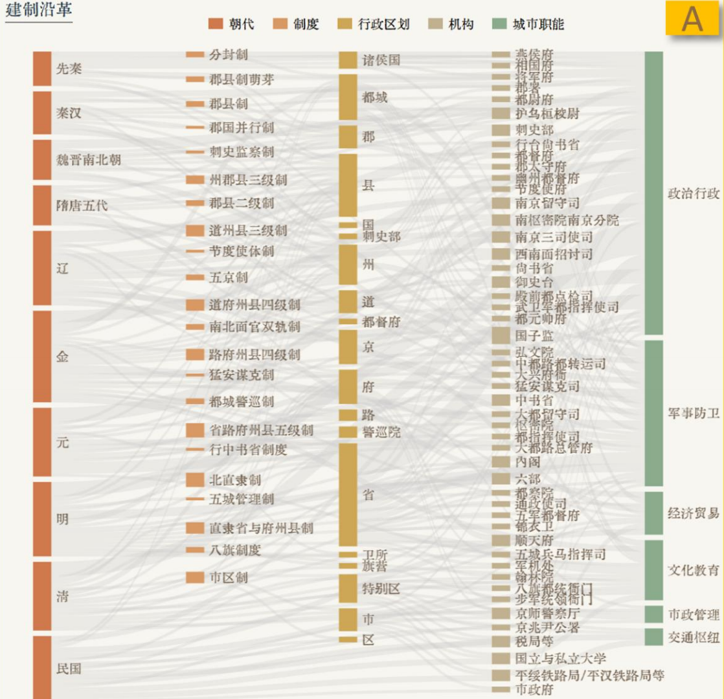

统一色号：
图表容器背景色替换为 #faf7f0
背景纹理填充色替换为 #e0d4c3
文字相关颜色：
标题 / 层级标签 / 提示框文字色统一为 #8b5a2b
图例说明文字色替换为 #7a5c38
右侧功能说明文字色替换为 #5a7d63
节点层级颜色：
环境因子层：#7a9e9f（青灰色）
功能需求层：#5a7d63（墨绿色）
类型层：#8b5a2b（复古棕）
结构层：#b88662（浅赭石色）
材料层：#9e7b4e（瓦灰棕色）

- 马头墙
- 颜色色号
颜色用途分类 | 颜色名称/描述 | 色号
背景色 | 页面主背景色 | #f5f0e8
背景色 | 图表容器背景色 | #faf7f0
背景色 | 背景纹理填充色 | #e0d4c3（填充透明度 0.4）
文字色 | 标题文字色 | #d48b67
文字色 | 图例说明文字色 | #b08968
文字色 | 层级标签文字色 | #d48b67
文字色 | 右侧功能说明文字色 | #7a9e9f
文字色 | 提示框文字色 | #d48b67
节点层颜色 | 环境因子层 | #7a9e9f
节点层颜色 | 功能需求层 | #b8c5b0
节点层颜色 | 类型层 | #e6a86e
节点层颜色 | 结构层 | #f2d0b0
节点层颜色 | 材料层 | #d48b67
边框 / 阴影色 | 图表容器边框色 | #d4bfa7
边框 / 阴影色 | 提示框边框色 | #d4bfa7
边框 / 阴影色 | 节点高亮边框色 | #d48b67
边框 / 阴影色 | 节点高亮阴影色 | rgba(212, 139, 103, 0.3)
连线色 | 默认连线色 | #e0d4c3（透明度 0.4）
连线色 | 高亮连线色 | source（继承源节点颜色，透明度 0.9）

- 交互设计
（1）鼠标交互逻辑
tooltip 触发：鼠标悬浮触发提示框，覆盖节点和链路两种维度：
节点悬浮：显示节点名称 + 详细类别说明（如 “高温多雨 → 环境因子（年均温 15-25℃，年降水量 1000-2000mm）”）；
链路悬浮：显示链路关系 + 影响权重（如 “高温多雨 → 排水 / 隔热 → 影响权重：30”），链路颜色变深；
（2）强调效果：鼠标悬浮节点时，聚焦相邻链路，并添加阴影。
（3）节点可拖动，任意拖动位置，链路跟着移动
（4）·点击一条链路：该链路高亮显示（变色、增宽），再次点击该链路恢复默认样式；
· 点击一个节点：与该节点所有相关的链路高亮显示（变色、增宽），再次点击该节点所有链路恢复默认样式；

- 简单参考示例图，我这边设计的节点名、节点层级如例图所示
第一层：环境因子
高温多雨
夏季湿热
台风 / 雷暴
冬冷夏热
风力强劲
地形起伏
水系密集
第二层：功能需求
防火防风
导风排水
隔热防雷
防盗
第三层：类型
三叠印斗式
四叠鹊尾式
坐吻式
二叠简易式
第四层：结构
阶梯跌落 + 排檐砖
座头 + 小青瓦压顶
墙身收分 + 巷道间距
第五层：材料
青砖 + 白灰浆 小
青瓦
杉木（搏风板）
灰塑 / 陶吻

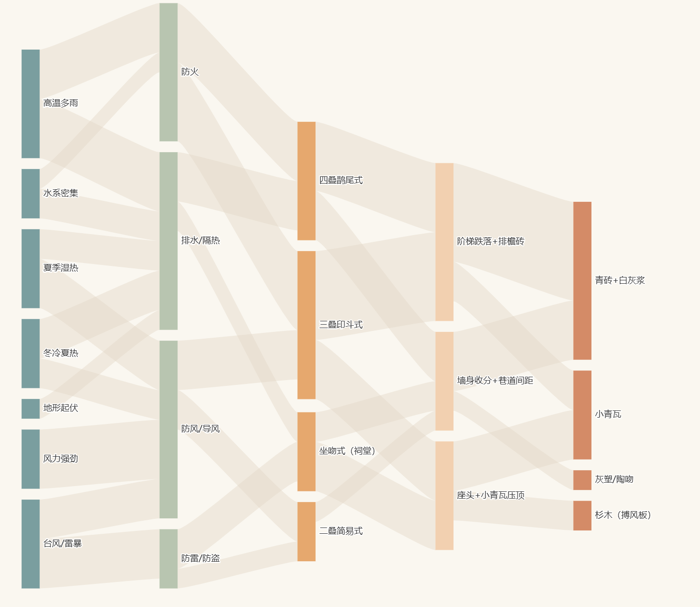

4.可以参考的数据格式：（具体数据可以由数据组补充）
链路数据（全部 32 条）
格式：源节点 → 目标节点 → 影响权重
1）环境因子 → 功能需求
高温多雨 → 排水 / 隔热 → 30
高温多雨 → 防火 → 25
夏季湿热 → 防风 / 导风 → 25
夏季湿热 → 排水 / 隔热 → 15
台风 / 雷暴 → 防雷 / 防盗 → 25
台风 / 雷暴 → 防风 / 导风 → 20
冬冷夏热 → 排水 / 隔热 → 20
冬冷夏热 → 防风 / 导风 → 15
风力强劲 → 防风 / 导风 → 30
地形起伏 → 排水 / 隔热 → 10
水系密集 → 排水 / 隔热 → 15
水系密集 → 防火 → 10
2）功能需求 → 类型
防火 → 三叠印斗式 → 40
防火 → 四叠鹊尾式 → 30
防风 / 导风 → 三叠印斗式 → 25
防风 / 导风 → 二叠简易式 → 20
排水 / 隔热 → 四叠鹊尾式 → 25
排水 / 隔热 → 坐吻式（祠堂） → 15
防雷 / 防盗 → 坐吻式（祠堂） → 20
防雷 / 防盗 → 二叠简易式 → 10
3）类型 → 结构
三叠印斗式 → 阶梯跌落 + 排檐砖 → 45
三叠印斗式 → 座头 + 小青瓦压顶 → 30
四叠鹊尾式 → 阶梯跌落 + 排檐砖 → 35
四叠鹊尾式 → 墙身收分 + 巷道间距 → 25
坐吻式（祠堂） → 座头 + 小青瓦压顶 → 25
坐吻式（祠堂） → 墙身收分 + 巷道间距 → 15
二叠简易式 → 墙身收分 + 巷道间距 → 10
4）结构 → 材料
阶梯跌落 + 排檐砖 → 青砖 + 白灰浆 → 50
阶梯跌落 + 排檐砖 → 小青瓦 → 20
座头 + 小青瓦压顶 → 小青瓦 → 25
座头 + 小青瓦压顶 → 杉木（搏风板） → 15
墙身收分 + 巷道间距 → 青砖 + 白灰浆 → 30
墙身收分 + 巷道间距 → 灰塑 / 陶吻 → 10

JSON:
{ "nodes": [ {"name": "高温多雨", "itemStyle": {"color": "#7a9e9f"}}, {"name": "夏季湿热", "itemStyle": {"color": "#7a9e9f"}}, {"name": "台风/雷暴", "itemStyle": {"color": "#7a9e9f"}}, {"name": "冬冷夏热", "itemStyle": {"color": "#7a9e9f"}}, {"name": "风力强劲", "itemStyle": {"color": "#7a9e9f"}}, {"name": "地形起伏", "itemStyle": {"color": "#7a9e9f"}}, {"name": "水系密集", "itemStyle": {"color": "#7a9e9f"}}, {"name": "防火", "itemStyle": {"color": "#b8c5b0"}}, {"name": "防风/导风", "itemStyle": {"color": "#b8c5b0"}}, {"name": "排水/隔热", "itemStyle": {"color": "#b8c5b0"}}, {"name": "防雷/防盗", "itemStyle": {"color": "#b8c5b0"}}, {"name": "三叠印斗式", "itemStyle": {"color": "#e6a86e"}}, {"name": "四叠鹊尾式", "itemStyle": {"color": "#e6a86e"}}, {"name": "坐吻式（祠堂）", "itemStyle": {"color": "#e6a86e"}}, {"name": "二叠简易式", "itemStyle": {"color": "#e6a86e"}}, {"name": "阶梯跌落+排檐砖", "itemStyle": {"color": "#f2d0b0"}}, {"name": "座头+小青瓦压顶", "itemStyle": {"color": "#f2d0b0"}}, {"name": "墙身收分+巷道间距", "itemStyle": {"color": "#f2d0b0"}}, {"name": "青砖+白灰浆", "itemStyle": {"color": "#d48b67"}}, {"name": "小青瓦", "itemStyle": {"color": "#d48b67"}}, {"name": "杉木（搏风板）", "itemStyle": {"color": "#d48b67"}}, {"name": "灰塑/陶吻", "itemStyle": {"color": "#d48b67"}} ], "links": [ {"source": "高温多雨", "target": "排水/隔热", "value": 30}, {"source": "高温多雨", "target": "防火", "value": 25}, {"source": "夏季湿热", "target": "防风/导风", "value": 25}, {"source": "夏季湿热", "target": "排水/隔热", "value": 15}, {"source": "台风/雷暴", "target": "防雷/防盗", "value": 25}, {"source": "台风/雷暴", "target": "防风/导风", "value": 20}, {"source": "冬冷夏热", "target": "排水/隔热", "value": 20}, {"source": "冬冷夏热", "target": "防风/导风", "value": 15}, {"source": "风力强劲", "target": "防风/导风", "value": 30}, {"source": "地形起伏", "target": "排水/隔热", "value": 10}, {"source": "水系密集", "target": "排水/隔热", "value": 15}, {"source": "水系密集", "target": "防火", "value": 10}, {"source": "防火", "target": "三叠印斗式", "value": 40}, {"source": "防火", "target": "四叠鹊尾式", "value": 30}, {"source": "防风/导风", "target": "三叠印斗式", "value": 25}, {"source": "防风/导风", "target": "二叠简易式", "value": 20}, {"source": "排水/隔热", "target": "四叠鹊尾式", "value": 25}, {"source": "排水/隔热", "target": "坐吻式（祠堂）", "value": 15}, {"source": "防雷/防盗", "target": "坐吻式（祠堂）", "value": 20}, {"source": "防雷/防盗", "target": "二叠简易式", "value": 10}, {"source": "三叠印斗式", "target": "阶梯跌落+排檐砖", "value": 45}, {"source": "三叠印斗式", "target": "座头+小青瓦压顶", "value": 30}, {"source": "四叠鹊尾式", "target": "阶梯跌落+排檐砖", "value": 35}, {"source": "四叠鹊尾式", "target": "墙身收分+巷道间距", "value": 25}, {"source": "坐吻式（祠堂）", "target": "座头+小青瓦压顶", "value": 25}, {"source": "坐吻式（祠堂）", "target": "墙身收分+巷道间距", "value": 15}, {"source": "二叠简易式", "target": "墙身收分+巷道间距", "value": 10}, {"source": "阶梯跌落+排檐砖", "target": "青砖+白灰浆", "value": 50}, {"source": "阶梯跌落+排檐砖", "target": "小青瓦", "value": 20}, {"source": "座头+小青瓦压顶", "target": "小青瓦", "value": 25}, {"source": "座头+小青瓦压顶", "target": "杉木（搏风板）", "value": 15}, {"source": "墙身收分+巷道间距", "target": "青砖+白灰浆", "value": 30}, {"source": "墙身收分+巷道间距", "target": "灰塑/陶吻", "value": 10} ] }

简单示例代码见我给出的文件 马头墙桑葚图.html

- 天井
1.颜色色号
颜色用途分类 | 颜色名称/描述 | 色号
背景色 | 页面主背景色 | #f5f0e8
背景色 | 图表容器背景色 | #faf7f0
背景色 | 背景纹理填充色 | #e0d4c3（填充透明度 0.4）
文字色 | 标题文字色 | #d48b67
文字色 | 图例说明文字色 | #b08968
文字色 | 层级标签文字色 | #d48b67
文字色 | 右侧功能说明文字色 | #7a9e9f
文字色 | 提示框文字色 | #d48b67
节点层颜色 | 环境因子层 | #7a9e9f
节点层颜色 | 功能需求层 | #b8c5b0
节点层颜色 | 类型层 | #e6a86e
节点层颜色 | 结构层 | #f2d0b0
节点层颜色 | 材料层 | #d48b67
边框 / 阴影色 | 图表容器边框色 | #d4bfa7
边框 / 阴影色 | 提示框边框色 | #d4bfa7
边框 / 阴影色 | 节点高亮边框色 | #d48b67
边框 / 阴影色 | 节点高亮阴影色 | rgba(212, 139, 103, 0.3)
连线色 | 默认连线色 | #e0d4c3（透明度 0.4）
连线色 | 高亮连线色 | source（继承源节点颜色，透明度 0.9）

2.交互设计
（1）鼠标交互逻辑
tooltip 触发：鼠标悬浮触发提示框，覆盖节点和链路两种维度：
节点悬浮：显示节点名称 + 详细类别说明；
链路悬浮：显示链路关系 + 影响权重（如 “夏季炎热 → 隔热降温→ 影响权重：40”），链路颜色变深；
（2）强调效果：鼠标悬浮节点时，聚焦相邻链路，并添加阴影。
（3）节点可拖动，任意拖动位置，链路跟着移动
（4）·点击一条链路：该链路高亮显示（变色、增宽），再次点击该链路恢复默认样式；
· 点击一个节点：与该节点所有相关的链路高亮显示（变色、增宽），再次点击该节点所有链路恢复默认样式；

3.简单参考示例图，我这边设计的节点名、节点层级如例图所示
第一层：环境因子
多雨潮湿
日照不足
夏季闷热
冬季湿冷
地形局促
街巷密集
防火需求高
第二层：功能需求
采光
通风排湿
排水集水
防火隔火
聚气纳凉
私密安全
第三层：天井类型
矩形天井（主流）
方形天井
长条形天井
异形天井（复合）
侧天井（辅助）
第四层：结构构造
四水归堂
檐口挑出
地面坡降
暗沟排水
石质池底
高墙围合
第五层：材料
青石板
青砖
白灰砂浆
杉木构件
陶土排水瓦
鹅卵石

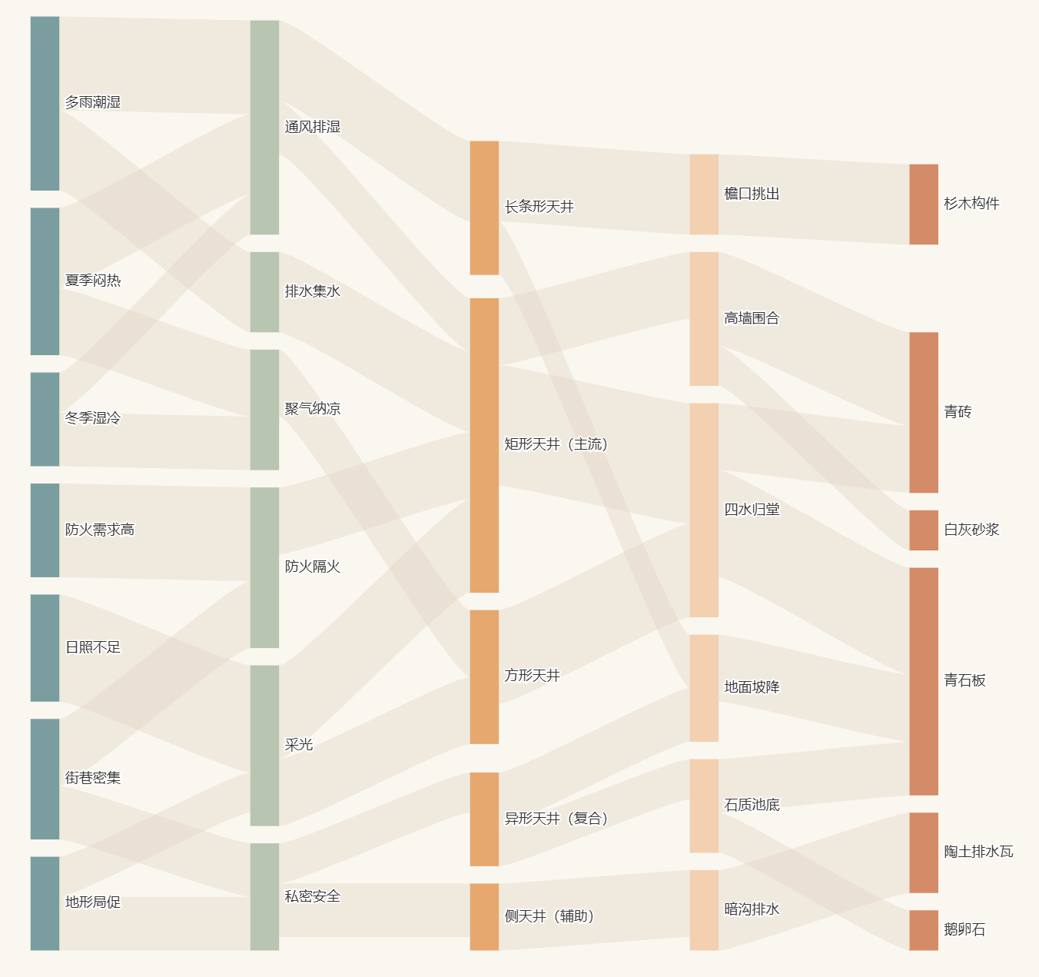
4.可以参考的数据格式：（具体数据可以由数据组补充）
链路数据
格式：源节点 → 目标节点 → 影响权重
（1）环境因子 → 功能需求
多雨潮湿 → 通风排湿：35
多雨潮湿 → 排水集水：30
夏季闷热 → 通风排湿：30
夏季闷热 → 聚气纳凉：25
日照不足 → 采光：40
地形局促 → 采光：15
地形局促 → 私密安全：20
街巷密集 → 防火隔火：25
街巷密集 → 私密安全：20
冬季湿冷 → 聚气纳凉：20
冬季湿冷 → 通风排湿：15
防火需求高 → 防火隔火：35
（2）功能需求 → 天井类型
采光 → 矩形天井（主流）：35
采光 → 方形天井：25
通风排湿 → 长条形天井：30
通风排湿 → 矩形天井（主流）：20
排水集水 → 矩形天井（主流）：30
防火隔火 → 矩形天井（主流）：25
聚气纳凉 → 方形天井：25
私密安全 → 侧天井（辅助）：20
私密安全 → 异形天井（复合）：15
（3）天井类型 → 结构构造
矩形天井（主流） → 四水归堂：45
矩形天井（主流） → 高墙围合：25
方形天井 → 四水归堂：35
长条形天井 → 檐口挑出：30
长条形天井 → 地面坡降：20
侧天井（辅助） → 暗沟排水：25
异形天井（复合） → 地面坡降：20
异形天井（复合） → 石质池底：15
（4）结构构造 → 材料
四水归堂 → 青石板：40
四水归堂 → 青砖：25
檐口挑出 → 杉木构件：30
地面坡降 → 青石板：25
暗沟排水 → 陶土排水瓦：30
高墙围合 → 青砖：35
高墙围合 → 白灰砂浆：15
石质池底 → 青石板：20
石质池底 → 鹅卵石：15

JSON格式：
{ "nodes": [ {"name": "多雨潮湿", "itemStyle": {"color": "#7a9e9f"}}, {"name": "日照不足", "itemStyle": {"color": "#7a9e9f"}}, {"name": "夏季闷热", "itemStyle": {"color": "#7a9e9f"}}, {"name": "冬季湿冷", "itemStyle": {"color": "#7a9e9f"}}, {"name": "地形局促", "itemStyle": {"color": "#7a9e9f"}}, {"name": "街巷密集", "itemStyle": {"color": "#7a9e9f"}}, {"name": "防火需求高", "itemStyle": {"color": "#7a9e9f"}}, {"name": "采光", "itemStyle": {"color": "#b8c5b0"}}, {"name": "通风排湿", "itemStyle": {"color": "#b8c5b0"}}, {"name": "排水集水", "itemStyle": {"color": "#b8c5b0"}}, {"name": "防火隔火", "itemStyle": {"color": "#b8c5b0"}}, {"name": "聚气纳凉", "itemStyle": {"color": "#b8c5b0"}}, {"name": "私密安全", "itemStyle": {"color": "#b8c5b0"}}, {"name": "矩形天井（主流）", "itemStyle": {"color": "#e6a86e"}}, {"name": "方形天井", "itemStyle": {"color": "#e6a86e"}}, {"name": "长条形天井", "itemStyle": {"color": "#e6a86e"}}, {"name": "异形天井（复合）", "itemStyle": {"color": "#e6a86e"}}, {"name": "侧天井（辅助）", "itemStyle": {"color": "#e6a86e"}}, {"name": "四水归堂", "itemStyle": {"color": "#f2d0b0"}}, {"name": "檐口挑出", "itemStyle": {"color": "#f2d0b0"}}, {"name": "地面坡降", "itemStyle": {"color": "#f2d0b0"}}, {"name": "暗沟排水", "itemStyle": {"color": "#f2d0b0"}}, {"name": "石质池底", "itemStyle": {"color": "#f2d0b0"}}, {"name": "高墙围合", "itemStyle": {"color": "#f2d0b0"}}, {"name": "青石板", "itemStyle": {"color": "#d48b67"}}, {"name": "青砖", "itemStyle": {"color": "#d48b67"}}, {"name": "白灰砂浆", "itemStyle": {"color": "#d48b67"}}, {"name": "杉木构件", "itemStyle": {"color": "#d48b67"}}, {"name": "陶土排水瓦", "itemStyle": {"color": "#d48b67"}}, {"name": "鹅卵石", "itemStyle": {"color": "#d48b67"}} ], "links": [ {"id": 1, "source": "多雨潮湿", "target": "通风排湿", "value": 35}, {"id": 2, "source": "多雨潮湿", "target": "排水集水", "value": 30}, {"id": 3, "source": "夏季闷热", "target": "通风排湿", "value": 30}, {"id": 4, "source": "夏季闷热", "target": "聚气纳凉", "value": 25}, {"id": 5, "source": "日照不足", "target": "采光", "value": 40}, {"id": 6, "source": "地形局促", "target": "采光", "value": 15}, {"id": 7, "source": "地形局促", "target": "私密安全", "value": 20}, {"id": 8, "source": "街巷密集", "target": "防火隔火", "value": 25}, {"id": 9, "source": "街巷密集", "target": "私密安全", "value": 20}, {"id": 10, "source": "冬季湿冷", "target": "聚气纳凉", "value": 20}, {"id": 11, "source": "冬季湿冷", "target": "通风排湿", "value": 15}, {"id": 12, "source": "防火需求高", "target": "防火隔火", "value": 35}, {"id": 13, "source": "采光", "target": "矩形天井（主流）", "value": 35}, {"id": 14, "source": "采光", "target": "方形天井", "value": 25}, {"id": 15, "source": "通风排湿", "target": "长条形天井", "value": 30}, {"id": 16, "source": "通风排湿", "target": "矩形天井（主流）", "value": 20}, {"id": 17, "source": "排水集水", "target": "矩形天井（主流）", "value": 30}, {"id": 18, "source": "防火隔火", "target": "矩形天井（主流）", "value": 25}, {"id": 19, "source": "聚气纳凉", "target": "方形天井", "value": 25}, {"id": 20, "source": "私密安全", "target": "侧天井（辅助）", "value": 20}, {"id": 21, "source": "私密安全", "target": "异形天井（复合）", "value": 15}, {"id": 22, "source": "矩形天井（主流）", "target": "四水归堂", "value": 45}, {"id": 23, "source": "矩形天井（主流）", "target": "高墙围合", "value": 25}, {"id": 24, "source": "方形天井", "target": "四水归堂", "value": 35}, {"id": 25, "source": "长条形天井", "target": "檐口挑出", "value": 30}, {"id": 26, "source": "长条形天井", "target": "地面坡降", "value": 20}, {"id": 27, "source": "侧天井（辅助）", "target": "暗沟排水", "value": 25}, {"id": 28, "source": "异形天井（复合）", "target": "地面坡降", "value": 20}, {"id": 29, "source": "异形天井（复合）", "target": "石质池底", "value": 15}, {"id": 30, "source": "四水归堂", "target": "青石板", "value": 40}, {"id": 31, "source": "四水归堂", "target": "青砖", "value": 25}, {"id": 32, "source": "檐口挑出", "target": "杉木构件", "value": 30}, {"id": 33, "source": "地面坡降", "target": "青石板", "value": 25}, {"id": 34, "source": "暗沟排水", "target": "陶土排水瓦", "value": 30}, {"id": 35, "source": "高墙围合", "target": "青砖", "value": 35}, {"id": 36, "source": "高墙围合", "target": "白灰砂浆", "value": 15}, {"id": 37, "source": "石质池底", "target": "青石板", "value": 20}, {"id": 38, "source": "石质池底", "target": "鹅卵石", "value": 15} ] }
- 粉墙
1.颜色色号
颜色用途分类 | 颜色名称/描述 | 色号
背景色 | 页面主背景色 | #f5f0e8
背景色 | 图表容器背景色 | #faf7f0
背景色 | 背景纹理填充色 | #e0d4c3（填充透明度 0.4）
文字色 | 标题文字色 | #d48b67
文字色 | 图例说明文字色 | #b08968
文字色 | 层级标签文字色 | #d48b67
文字色 | 右侧功能说明文字色 | #7a9e9f
文字色 | 提示框文字色 | #d48b67
节点层颜色 | 环境因子层 | #7a9e9f
节点层颜色 | 功能需求层 | #b8c5b0
节点层颜色 | 类型层 | #e6a86e
节点层颜色 | 结构层 | #f2d0b0
节点层颜色 | 材料层 | #d48b67
边框 / 阴影色 | 图表容器边框色 | #d4bfa7
边框 / 阴影色 | 提示框边框色 | #d4bfa7
边框 / 阴影色 | 节点高亮边框色 | #d48b67
边框 / 阴影色 | 节点高亮阴影色 | rgba(212, 139, 103, 0.3)
连线色 | 默认连线色 | #e0d4c3（透明度 0.4）
连线色 | 高亮连线色 | source（继承源节点颜色，透明度 0.9）

2.交互设计
（1）鼠标交互逻辑
tooltip 触发：鼠标悬浮触发提示框，覆盖节点和链路两种维度：
节点悬浮：显示节点名称 + 详细类别说明（如 “多雨潮湿 → 环境因子（年降水量 1200-2000mm，空气湿度75%-95%）”）；
链路悬浮：显示链路关系 + 影响权重（如 “多雨潮湿 → 通风排湿→ 影响权重：35”），链路颜色变深；
（2）强调效果：鼠标悬浮节点时，聚焦相邻链路，并添加阴影。
（3）节点可拖动，任意拖动位置，链路跟着移动
（4）·点击一条链路：该链路高亮显示（变色、增宽），再次点击该链路恢复默认样式；
· 点击一个节点：与该节点所有相关的链路高亮显示（变色、增宽），再次点击该节点所有链路恢复默认样式；

3.简单参考示例图，我这边设计的节点名、节点层级如例图所示
第一层：环境因子
多雨高湿
山地多雾
夏季炎热
冬季阴冷
山地地形
地下水水位高
多山洪暴雨
第二层：功能需求
防水耐潮
隔热降温
反光增亮
抗冲刷防坍塌
排水导水
地基防沉降
第三层：粉墙类型
宅外墙（高大）
天井内墙
马头墙侧墙
坡地挡墙
滨水护墙
第四层：结构构造
砖石夯土基层
分层抹灰（三麻五灰）
压顶收边
滴水泛水
墙基防潮
收分斜度（上窄下宽）
第五层：材料
白灰（生石灰）
糯米浆
桐油
麻筋 / 稻草
青石板（墙基）
青砖（夯芯）
黄土（夯筑）
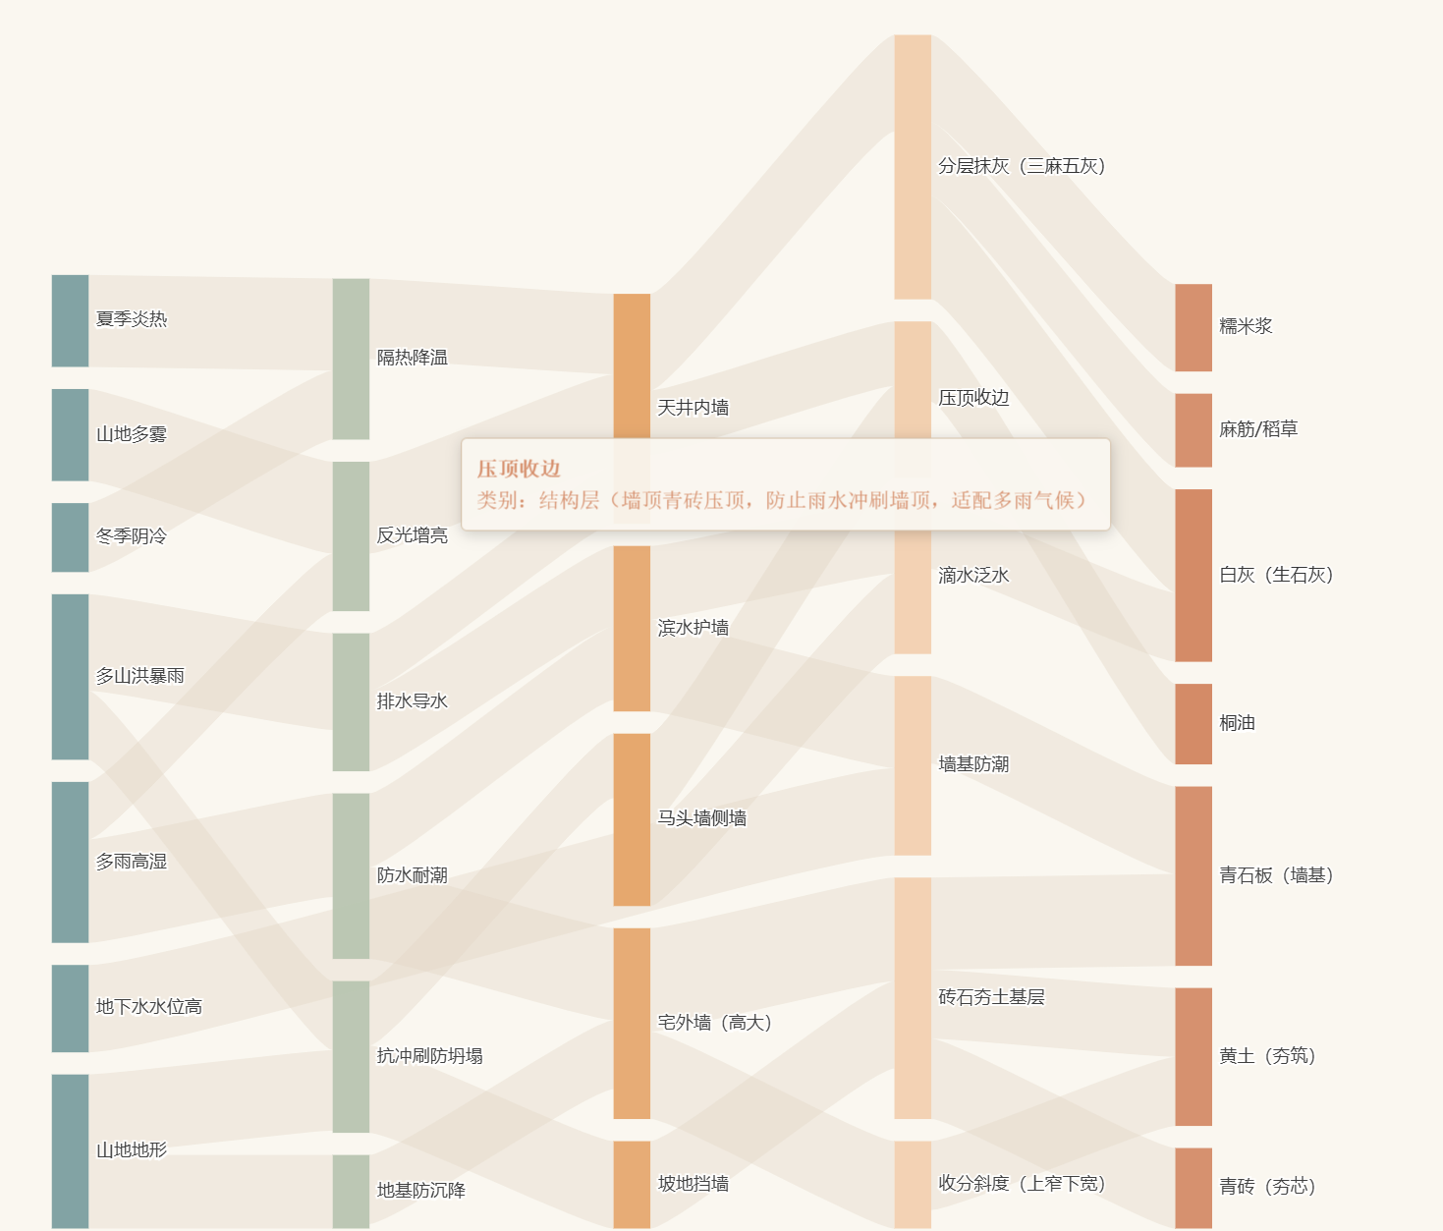
4.可以参考的数据格式：（具体数据可以由数据组补充）
链路数据
格式：源节点 → 目标节点 → 影响权重
（1）环境因子 → 功能需求
多雨高湿 → 防水耐潮 → 45
多雨高湿 → 反光增亮 → 25
山地多雾 → 反光增亮 → 40
夏季炎热 → 隔热降温 → 40
冬季阴冷 → 隔热降温 → 30
山地地形 → 抗冲刷防坍塌 → 35
地下水水位高 → 墙基防潮 → 38
多山洪暴雨 → 排水导水 → 42
山地地形 → 地基防沉降 → 32
多山洪暴雨 → 抗冲刷防坍塌 → 30
（2）功能需求 → 粉墙类型
防水耐潮 → 宅外墙（高大） → 40
隔热降温 → 天井内墙 → 35
反光增亮 → 天井内墙 → 40
抗冲刷防坍塌 → 坡地挡墙 → 38
排水导水 → 滨水护墙 → 35
地基防沉降 → 宅外墙（高大） → 30
防水耐潮 → 滨水护墙 → 32
抗冲刷防坍塌 → 马头墙侧墙 → 28
排水导水 → 天井内墙 → 25
（3）粉墙类型 → 结构构造
宅外墙（高大） → 砖石夯土基层 → 45
宅外墙（高大） → 收分斜度（上窄下宽） → 38
天井内墙 → 分层抹灰（三麻五灰） → 42
马头墙侧墙 → 压顶收边 → 40
马头墙侧墙 → 滴水泛水 → 35
坡地挡墙 → 砖石夯土基层 → 38
滨水护墙 → 墙基防潮 → 40
滨水护墙 → 滴水泛水 → 32
天井内墙 → 压顶收边 → 28
（4）结构构造 → 材料
砖石夯土基层 → 青石板（墙基） → 40
砖石夯土基层 → 青砖（夯芯） → 35
砖石夯土基层 → 黄土（夯筑） → 30
分层抹灰（三麻五灰） → 白灰（生石灰） → 45
分层抹灰（三麻五灰） → 糯米浆 → 38
分层抹灰（三麻五灰） → 麻筋 / 稻草 → 32
压顶收边 → 桐油 → 35
滴水泛水 → 白灰（生石灰） → 30
墙基防潮 → 青石板（墙基） → 38
收分斜度（上窄下宽） → 黄土（夯筑） → 30
JSON格式：
{ "nodes": [ {"name": "多雨高湿", "itemStyle": {"color": "#7a9e9f"}}, {"name": "山地多雾", "itemStyle": {"color": "#7a9e9f"}}, {"name": "夏季炎热", "itemStyle": {"color": "#7a9e9f"}}, {"name": "冬季阴冷", "itemStyle": {"color": "#7a9e9f"}}, {"name": "山地地形", "itemStyle": {"color": "#7a9e9f"}}, {"name": "地下水水位高", "itemStyle": {"color": "#7a9e9f"}}, {"name": "多山洪暴雨", "itemStyle": {"color": "#7a9e9f"}}, {"name": "防水耐潮", "itemStyle": {"color": "#b8c5b0"}}, {"name": "隔热降温", "itemStyle": {"color": "#b8c5b0"}}, {"name": "反光增亮", "itemStyle": {"color": "#b8c5b0"}}, {"name": "抗冲刷防坍塌", "itemStyle": {"color": "#b8c5b0"}}, {"name": "排水导水", "itemStyle": {"color": "#b8c5b0"}}, {"name": "地基防沉降", "itemStyle": {"color": "#b8c5b0"}}, {"name": "宅外墙（高大）", "itemStyle": {"color": "#e6a86e"}}, {"name": "天井内墙", "itemStyle": {"color": "#e6a86e"}}, {"name": "马头墙侧墙", "itemStyle": {"color": "#e6a86e"}}, {"name": "坡地挡墙", "itemStyle": {"color": "#e6a86e"}}, {"name": "滨水护墙", "itemStyle": {"color": "#e6a86e"}}, {"name": "砖石夯土基层", "itemStyle": {"color": "#f2d0b0"}}, {"name": "分层抹灰（三麻五灰）", "itemStyle": {"color": "#f2d0b0"}}, {"name": "压顶收边", "itemStyle": {"color": "#f2d0b0"}}, {"name": "滴水泛水", "itemStyle": {"color": "#f2d0b0"}}, {"name": "墙基防潮", "itemStyle": {"color": "#f2d0b0"}}, {"name": "收分斜度（上窄下宽）", "itemStyle": {"color": "#f2d0b0"}}, {"name": "白灰（生石灰）", "itemStyle": {"color": "#d48b67"}}, {"name": "糯米浆", "itemStyle": {"color": "#d48b67"}}, {"name": "桐油", "itemStyle": {"color": "#d48b67"}}, {"name": "麻筋/稻草", "itemStyle": {"color": "#d48b67"}}, {"name": "青石板（墙基）", "itemStyle": {"color": "#d48b67"}}, {"name": "青砖（夯芯）", "itemStyle": {"color": "#d48b67"}}, {"name": "黄土（夯筑）", "itemStyle": {"color": "#d48b67"}} ], "links": [ {"id": 1, "source": "多雨高湿", "target": "防水耐潮", "value": 45}, {"id": 2, "source": "多雨高湿", "target": "反光增亮", "value": 25}, {"id": 3, "source": "山地多雾", "target": "反光增亮", "value": 40}, {"id": 4, "source": "夏季炎热", "target": "隔热降温", "value": 40}, {"id": 5, "source": "冬季阴冷", "target": "隔热降温", "value": 30}, {"id": 6, "source": "山地地形", "target": "抗冲刷防坍塌", "value": 35}, {"id": 7, "source": "地下水水位高", "target": "墙基防潮", "value": 38}, {"id": 8, "source": "多山洪暴雨", "target": "排水导水", "value": 42}, {"id": 9, "source": "山地地形", "target": "地基防沉降", "value": 32}, {"id": 10, "source": "多山洪暴雨", "target": "抗冲刷防坍塌", "value": 30}, {"id": 11, "source": "防水耐潮", "target": "宅外墙（高大）", "value": 40}, {"id": 12, "source": "隔热降温", "target": "天井内墙", "value": 35}, {"id": 13, "source": "反光增亮", "target": "天井内墙", "value": 40}, {"id": 14, "source": "抗冲刷防坍塌", "target": "坡地挡墙", "value": 38}, {"id": 15, "source": "排水导水", "target": "滨水护墙", "value": 35}, {"id": 16, "source": "地基防沉降", "target": "宅外墙（高大）", "value": 30}, {"id": 17, "source": "防水耐潮", "target": "滨水护墙", "value": 32}, {"id": 18, "source": "抗冲刷防坍塌", "target": "马头墙侧墙", "value": 28}, {"id": 19, "source": "排水导水", "target": "天井内墙", "value": 25}, {"id": 20, "source": "宅外墙（高大）", "target": "砖石夯土基层", "value": 45}, {"id": 21, "source": "宅外墙（高大）", "target": "收分斜度（上窄下宽）", "value": 38}, {"id": 22, "source": "天井内墙", "target": "分层抹灰（三麻五灰）", "value": 42}, {"id": 23, "source": "马头墙侧墙", "target": "压顶收边", "value": 40}, {"id": 24, "source": "马头墙侧墙", "target": "滴水泛水", "value": 35}, {"id": 25, "source": "坡地挡墙", "target": "砖石夯土基层", "value": 38}, {"id": 26, "source": "滨水护墙", "target": "墙基防潮", "value": 40}, {"id": 27, "source": "滨水护墙", "target": "滴水泛水", "value": 32}, {"id": 28, "source": "天井内墙", "target": "压顶收边", "value": 28}, {"id": 29, "source": "砖石夯土基层", "target": "青石板（墙基）", "value": 40}, {"id": 30, "source": "砖石夯土基层", "target": "青砖（夯芯）", "value": 35}, {"id": 31, "source": "砖石夯土基层", "target": "黄土（夯筑）", "value": 30}, {"id": 32, "source": "分层抹灰（三麻五灰）", "target": "白灰（生石灰）", "value": 45}, {"id": 33, "source": "分层抹灰（三麻五灰）", "target": "糯米浆", "value": 38}, {"id": 34, "source": "分层抹灰（三麻五灰）", "target": "麻筋/稻草", "value": 32}, {"id": 35, "source": "压顶收边", "target": "桐油", "value": 35}, {"id": 36, "source": "滴水泛水", "target": "白灰（生石灰）", "value": 30}, {"id": 37, "source": "墙基防潮", "target": "青石板（墙基）", "value": 38}, {"id": 38, "source": "收分斜度（上窄下宽）", "target": "黄土（夯筑）", "value": 30} ] }

- 屋顶
1.颜色色号
颜色用途分类 | 颜色名称/描述 | 色号
背景色 | 页面主背景色 | #f5f0e8
背景色 | 图表容器背景色 | #faf7f0
背景色 | 背景纹理填充色 | #e0d4c3（填充透明度 0.4）
文字色 | 标题文字色 | #d48b67
文字色 | 图例说明文字色 | #b08968
文字色 | 层级标签文字色 | #d48b67
文字色 | 右侧功能说明文字色 | #7a9e9f
文字色 | 提示框文字色 | #d48b67
节点层颜色 | 环境因子层 | #7a9e9f
节点层颜色 | 功能需求层 | #b8c5b0
节点层颜色 | 类型层 | #e6a86e
节点层颜色 | 结构层 | #f2d0b0
节点层颜色 | 材料层 | #d48b67
边框 / 阴影色 | 图表容器边框色 | #d4bfa7
边框 / 阴影色 | 提示框边框色 | #d4bfa7
边框 / 阴影色 | 节点高亮边框色 | #d48b67
边框 / 阴影色 | 节点高亮阴影色 | rgba(212, 139, 103, 0.3)
连线色 | 默认连线色 | #e0d4c3（透明度 0.4）
连线色 | 高亮连线色 | source（继承源节点颜色，透明度 0.9）

2.交互设计
（1）鼠标交互逻辑
tooltip 触发：鼠标悬浮触发提示框，覆盖节点和链路两种维度：
节点悬浮：显示节点名称 + 详细类别说明；
链路悬浮：显示链路关系 + 影响权重，链路颜色变深；
（2）强调效果：鼠标悬浮节点时，聚焦相邻链路，并添加阴影。
（3）节点可拖动，任意拖动位置，链路跟着移动
（4）·点击一条链路：该链路高亮显示（变色、增宽），再次点击该链路恢复默认样式；
· 点击一个节点：与该节点所有相关的链路高亮显示（变色、增宽），再次点击该节点所有链路恢复默认样式；

3.简单参考示例图，我这边设计的节点名、节点层级如例图所示
第一层：环境因子
多雨高湿
夏季炎热
冬季阴冷
山地多风
山地地形
多雷暴天气
木材资源丰富
地下水水位高
多山洪暴雨
第二层：功能需求
快速排水
防漏防渗
隔热保温
抗风稳固
避雷防火
就地取材
第三层：屋顶类型
硬山顶
悬山顶
歇山顶
攒尖顶
重檐顶
人字顶
第四层：结构构造
抬梁式构架
穿斗式构架
高起翘角
双坡大坡度
望板铺底
压瓦收边
脊饰加固
第五层：材料
小青瓦
杉木
松木
青石板
桐油
石灰
黏土
麻丝
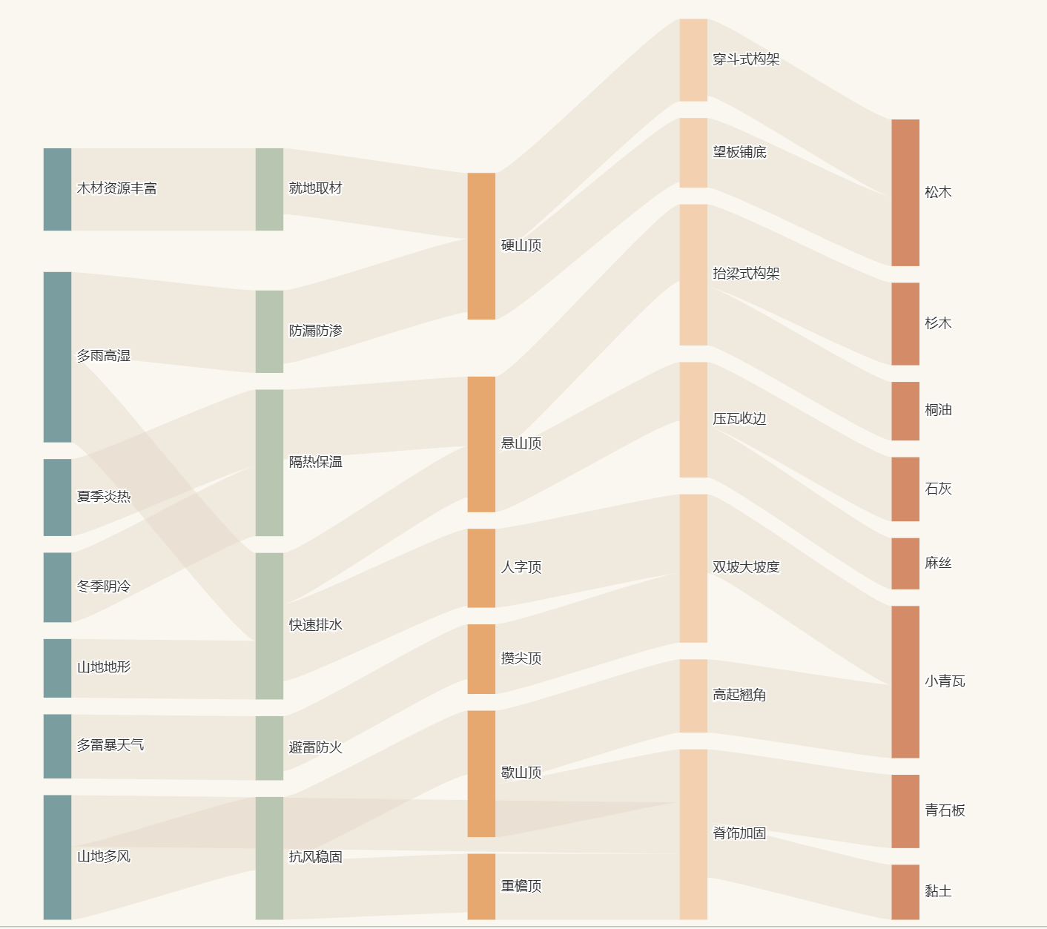
4.可以参考的数据格式：（具体数据可以由数据组补充）
链路数据
格式：源节点 → 目标节点 → 影响权重
（1）环境因子 → 功能需求
多雨高湿 → 快速排水 → 48
多雨高湿 → 防漏防渗 → 45
夏季炎热 → 隔热保温 → 42
冬季阴冷 → 隔热保温 → 38
山地多风 → 抗风稳固 → 40
多雷暴天气 → 避雷防火 → 35
山地地形 → 快速排水 → 32
木材资源丰富 → 就地取材 → 45
山地多风 → 脊饰加固 → 28
（2）功能需求 → 屋顶类型
快速排水 → 人字顶 → 42
防漏防渗 → 硬山顶 → 40
隔热保温 → 悬山顶 → 38
抗风稳固 → 歇山顶 → 35
避雷防火 → 攒尖顶 → 30
就地取材 → 硬山顶 → 36
抗风稳固 → 重檐顶 → 32
快速排水 → 悬山顶 → 28
（3）屋顶类型 → 结构构造
硬山顶 → 穿斗式构架 → 45
悬山顶 → 抬梁式构架 → 42
歇山顶 → 高起翘角 → 40
攒尖顶 → 双坡大坡度 → 38
重檐顶 → 脊饰加固 → 36
人字顶 → 双坡大坡度 → 43
硬山顶 → 望板铺底 → 35
悬山顶 → 压瓦收边 → 32
歇山顶 → 脊饰加固 → 29
（4）结构构造 → 材料
抬梁式构架 → 杉木 → 45
穿斗式构架 → 松木 → 42
高起翘角 → 小青瓦 → 40
双坡大坡度 → 小青瓦 → 43
望板铺底 → 松木 → 38
压瓦收边 → 石灰 → 35
脊饰加固 → 青石板 → 40
抬梁式构架 → 桐油 → 32
压瓦收边 → 麻丝 → 28
脊饰加固 → 黏土 → 30
JSON格式：
{ "nodes": [ {"name": "多雨高湿", "itemStyle": {"color": "#7a9e9f"}}, {"name": "夏季炎热", "itemStyle": {"color": "#7a9e9f"}}, {"name": "冬季阴冷", "itemStyle": {"color": "#7a9e9f"}}, {"name": "山地多风", "itemStyle": {"color": "#7a9e9f"}}, {"name": "山地地形", "itemStyle": {"color": "#7a9e9f"}}, {"name": "多雷暴天气", "itemStyle": {"color": "#7a9e9f"}}, {"name": "木材资源丰富", "itemStyle": {"color": "#7a9e9f"}}, {"name": "快速排水", "itemStyle": {"color": "#5a7d63"}}, {"name": "防漏防渗", "itemStyle": {"color": "#5a7d63"}}, {"name": "隔热保温", "itemStyle": {"color": "#5a7d63"}}, {"name": "抗风稳固", "itemStyle": {"color": "#5a7d63"}}, {"name": "避雷防火", "itemStyle": {"color": "#5a7d63"}}, {"name": "就地取材", "itemStyle": {"color": "#5a7d63"}}, {"name": "硬山顶", "itemStyle": {"color": "#8b5a2b"}}, {"name": "悬山顶", "itemStyle": {"color": "#8b5a2b"}}, {"name": "歇山顶", "itemStyle": {"color": "#8b5a2b"}}, {"name": "攒尖顶", "itemStyle": {"color": "#8b5a2b"}}, {"name": "重檐顶", "itemStyle": {"color": "#8b5a2b"}}, {"name": "人字顶", "itemStyle": {"color": "#8b5a2b"}}, {"name": "抬梁式构架", "itemStyle": {"color": "#b88662"}}, {"name": "穿斗式构架", "itemStyle": {"color": "#b88662"}}, {"name": "高起翘角", "itemStyle": {"color": "#b88662"}}, {"name": "双坡大坡度", "itemStyle": {"color": "#b88662"}}, {"name": "望板铺底", "itemStyle": {"color": "#b88662"}}, {"name": "压瓦收边", "itemStyle": {"color": "#b88662"}}, {"name": "脊饰加固", "itemStyle": {"color": "#b88662"}}, {"name": "小青瓦", "itemStyle": {"color": "#9e7b4e"}}, {"name": "杉木", "itemStyle": {"color": "#9e7b4e"}}, {"name": "松木", "itemStyle": {"color": "#9e7b4e"}}, {"name": "青石板", "itemStyle": {"color": "#9e7b4e"}}, {"name": "桐油", "itemStyle": {"color": "#9e7b4e"}}, {"name": "石灰", "itemStyle": {"color": "#9e7b4e"}}, {"name": "黏土", "itemStyle": {"color": "#9e7b4e"}}, {"name": "麻丝", "itemStyle": {"color": "#9e7b4e"}} ], "links": [ {"id": 1, "source": "多雨高湿", "target": "快速排水", "value": 48}, {"id": 2, "source": "多雨高湿", "target": "防漏防渗", "value": 45}, {"id": 3, "source": "夏季炎热", "target": "隔热保温", "value": 42}, {"id": 4, "source": "冬季阴冷", "target": "隔热保温", "value": 38}, {"id": 5, "source": "山地多风", "target": "抗风稳固", "value": 40}, {"id": 6, "source": "多雷暴天气", "target": "避雷防火", "value": 35}, {"id": 7, "source": "山地地形", "target": "快速排水", "value": 32}, {"id": 8, "source": "木材资源丰富", "target": "就地取材", "value": 45}, {"id": 9, "source": "山地多风", "target": "脊饰加固", "value": 28}, {"id": 10, "source": "快速排水", "target": "人字顶", "value": 42}, {"id": 11, "source": "防漏防渗", "target": "硬山顶", "value": 40}, {"id": 12, "source": "隔热保温", "target": "悬山顶", "value": 38}, {"id": 13, "source": "抗风稳固", "target": "歇山顶", "value": 35}, {"id": 14, "source": "避雷防火", "target": "攒尖顶", "value": 30}, {"id": 15, "source": "就地取材", "target": "硬山顶", "value": 36}, {"id": 16, "source": "抗风稳固", "target": "重檐顶", "value": 32}, {"id": 17, "source": "快速排水", "target": "悬山顶", "value": 28}, {"id": 18, "source": "硬山顶", "target": "穿斗式构架", "value": 45}, {"id": 19, "source": "悬山顶", "target": "抬梁式构架", "value": 42}, {"id": 20, "source": "歇山顶", "target": "高起翘角", "value": 40}, {"id": 21, "source": "攒尖顶", "target": "双坡大坡度", "value": 38}, {"id": 22, "source": "重檐顶", "target": "脊饰加固", "value": 36}, {"id": 23, "source": "人字顶", "target": "双坡大坡度", "value": 43}, {"id": 24, "source": "硬山顶", "target": "望板铺底", "value": 35}, {"id": 25, "source": "悬山顶", "target": "压瓦收边", "value": 32}, {"id": 26, "source": "歇山顶", "target": "脊饰加固", "value": 29}, {"id": 27, "source": "抬梁式构架", "target": "杉木", "value": 45}, {"id": 28, "source": "穿斗式构架", "target": "松木", "value": 42}, {"id": 29, "source": "高起翘角", "target": "小青瓦", "value": 40}, {"id": 30, "source": "双坡大坡度", "target": "小青瓦", "value": 43}, {"id": 31, "source": "望板铺底", "target": "松木", "value": 38}, {"id": 32, "source": "压瓦收边", "target": "石灰", "value": 35}, {"id": 33, "source": "脊饰加固", "target": "青石板", "value": 40}, {"id": 34, "source": "抬梁式构架", "target": "桐油", "value": 32}, {"id": 35, "source": "压瓦收边", "target": "麻丝", "value": 28}, {"id": 36, "source": "脊饰加固", "target": "黏土", "value": 30} ] }

- 水圳系统
1.颜色色号
颜色用途分类 | 颜色名称/描述 | 色号
背景色 | 页面主背景色 | #f5f0e8
背景色 | 图表容器背景色 | #faf7f0
背景色 | 背景纹理填充色 | #e0d4c3（填充透明度 0.4）
文字色 | 标题文字色 | #d48b67
文字色 | 图例说明文字色 | #b08968
文字色 | 层级标签文字色 | #d48b67
文字色 | 右侧功能说明文字色 | #7a9e9f
文字色 | 提示框文字色 | #d48b67
节点层颜色 | 环境因子层 | #7a9e9f
节点层颜色 | 功能需求层 | #b8c5b0
节点层颜色 | 类型层 | #e6a86e
节点层颜色 | 结构层 | #f2d0b0
节点层颜色 | 材料层 | #d48b67
边框 / 阴影色 | 图表容器边框色 | #d4bfa7
边框 / 阴影色 | 提示框边框色 | #d4bfa7
边框 / 阴影色 | 节点高亮边框色 | #d48b67
边框 / 阴影色 | 节点高亮阴影色 | rgba(212, 139, 103, 0.3)
连线色 | 默认连线色 | #e0d4c3（透明度 0.4）
连线色 | 高亮连线色 | source（继承源节点颜色，透明度 0.9）

2.交互设计
（1）鼠标交互逻辑
tooltip 触发：鼠标悬浮触发提示框，覆盖节点和链路两种维度：
节点悬浮：显示节点名称 + 详细类别说明；
链路悬浮：显示链路关系 + 影响权重（如 “夏季炎热 → 隔热降温→ 影响权重：40”），链路颜色变深；
（2）强调效果：鼠标悬浮节点时，聚焦相邻链路，并添加阴影。
（3）节点可拖动，任意拖动位置，链路跟着移动
（4）·点击一条链路：该链路高亮显示（变色、增宽），再次点击该链路恢复默认样式；
· 点击一个节点：与该节点所有相关的链路高亮显示（变色、增宽），再次点击该节点所有链路恢复默认样式；

3.简单参考示例图，我这边设计的节点名、节点层级如例图所示
第一层：环境因子
山多水丰
降水不均
山地地形
土壤黏重
四季温差
易生洪涝
石材资源丰富
第二层：功能需求
引水入村
蓄水调洪
生活用水
消防防火
灌溉农田
排污清淤
调节微气候
第三层：水圳系统类型
干圳
支圳
暗圳
明圳
塘圳
渠圳
第四层：结构构造
阶梯式落差
石板衬砌
闸口控水
弯道缓冲
暗涵过巷
驳岸加固
沉淀池设计
第五层：材料
青石板
麻石
条石
黏土
石灰
杉木
松木
鹅卵石
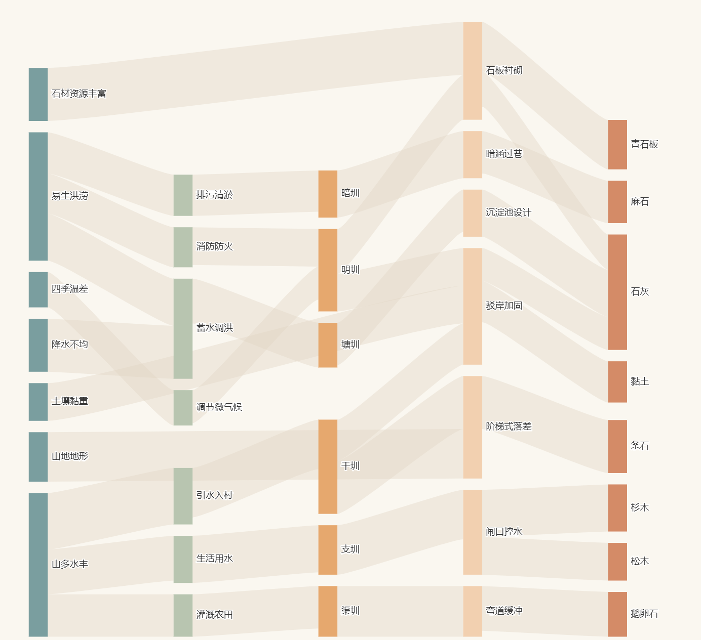
4.可以参考的数据格式：（具体数据可以由数据组补充）
链路数据
格式：源节点 → 目标节点 → 影响权重
（1）环境因子 → 功能需求
山多水丰 → 引水入村 → 48
降水不均 → 蓄水调洪 → 45
山地地形 → 阶梯式落差 → 42
易生洪涝 → 蓄水调洪 → 40
山多水丰 → 生活用水 → 38
易生洪涝 → 排污清淤 → 35
山多水丰 → 灌溉农田 → 36
石材资源丰富 → 石板衬砌 → 45
土壤黏重 → 驳岸加固 → 32
四季温差 → 调节微气候 → 30
易生洪涝 → 消防防火 → 34
（2）功能需求 → 水圳系统类型
引水入村 → 干圳 → 42
生活用水 → 支圳 → 40
蓄水调洪 → 塘圳 → 38
排污清淤 → 暗圳 → 35
灌溉农田 → 渠圳 → 36
消防防火 → 明圳 → 32
调节微气候 → 明圳 → 28
（3）水圳系统类型 → 结构构造
干圳 → 阶梯式落差 → 45
支圳 → 闸口控水 → 42
暗圳 → 暗涵过巷 → 40
明圳 → 石板衬砌 → 38
塘圳 → 沉淀池设计 → 36
渠圳 → 弯道缓冲 → 43
干圳 → 驳岸加固 → 35
明圳 → 驳岸加固 → 32
（4）结构构造 → 材料
阶梯式落差 → 条石 → 45
石板衬砌 → 青石板 → 42
闸口控水 → 杉木 → 40
弯道缓冲 → 鹅卵石 → 38
暗涵过巷 → 麻石 → 36
驳岸加固 → 黏土 → 35
沉淀池设计 → 石灰 → 40
闸口控水 → 松木 → 32
驳岸加固 → 石灰 → 28
石板衬砌 → 石灰 → 30
JSON格式：
{ "nodes": [ {"name": "山多水丰", "itemStyle": {"color": "#7a9e9f"}}, {"name": "降水不均", "itemStyle": {"color": "#7a9e9f"}}, {"name": "山地地形", "itemStyle": {"color": "#7a9e9f"}}, {"name": "土壤黏重", "itemStyle": {"color": "#7a9e9f"}}, {"name": "四季温差", "itemStyle": {"color": "#7a9e9f"}}, {"name": "易生洪涝", "itemStyle": {"color": "#7a9e9f"}}, {"name": "石材资源丰富", "itemStyle": {"color": "#7a9e9f"}}, {"name": "引水入村", "itemStyle": {"color": "#b8c5b0"}}, {"name": "蓄水调洪", "itemStyle": {"color": "#b8c5b0"}}, {"name": "生活用水", "itemStyle": {"color": "#b8c5b0"}}, {"name": "消防防火", "itemStyle": {"color": "#b8c5b0"}}, {"name": "灌溉农田", "itemStyle": {"color": "#b8c5b0"}}, {"name": "排污清淤", "itemStyle": {"color": "#b8c5b0"}}, {"name": "调节微气候", "itemStyle": {"color": "#b8c5b0"}}, {"name": "干圳", "itemStyle": {"color": "#e6a86e"}}, {"name": "支圳", "itemStyle": {"color": "#e6a86e"}}, {"name": "暗圳", "itemStyle": {"color": "#e6a86e"}}, {"name": "明圳", "itemStyle": {"color": "#e6a86e"}}, {"name": "塘圳", "itemStyle": {"color": "#e6a86e"}}, {"name": "渠圳", "itemStyle": {"color": "#e6a86e"}}, {"name": "阶梯式落差", "itemStyle": {"color": "#f2d0b0"}}, {"name": "石板衬砌", "itemStyle": {"color": "#f2d0b0"}}, {"name": "闸口控水", "itemStyle": {"color": "#f2d0b0"}}, {"name": "弯道缓冲", "itemStyle": {"color": "#f2d0b0"}}, {"name": "暗涵过巷", "itemStyle": {"color": "#f2d0b0"}}, {"name": "驳岸加固", "itemStyle": {"color": "#f2d0b0"}}, {"name": "沉淀池设计", "itemStyle": {"color": "#f2d0b0"}}, {"name": "青石板", "itemStyle": {"color": "#d48b67"}}, {"name": "麻石", "itemStyle": {"color": "#d48b67"}}, {"name": "条石", "itemStyle": {"color": "#d48b67"}}, {"name": "黏土", "itemStyle": {"color": "#d48b67"}}, {"name": "石灰", "itemStyle": {"color": "#d48b67"}}, {"name": "杉木", "itemStyle": {"color": "#d48b67"}}, {"name": "松木", "itemStyle": {"color": "#d48b67"}}, {"name": "鹅卵石", "itemStyle": {"color": "#d48b67"}} ], "links": [ {"id": 1, "source": "山多水丰", "target": "引水入村", "value": 48}, {"id": 2, "source": "降水不均", "target": "蓄水调洪", "value": 45}, {"id": 3, "source": "山地地形", "target": "阶梯式落差", "value": 42}, {"id": 4, "source": "易生洪涝", "target": "蓄水调洪", "value": 40}, {"id": 5, "source": "山多水丰", "target": "生活用水", "value": 38}, {"id": 6, "source": "易生洪涝", "target": "排污清淤", "value": 35}, {"id": 7, "source": "山多水丰", "target": "灌溉农田", "value": 36}, {"id": 8, "source": "石材资源丰富", "target": "石板衬砌", "value": 45}, {"id": 9, "source": "土壤黏重", "target": "驳岸加固", "value": 32}, {"id": 10, "source": "四季温差", "target": "调节微气候", "value": 30}, {"id": 11, "source": "易生洪涝", "target": "消防防火", "value": 34}, {"id": 12, "source": "引水入村", "target": "干圳", "value": 42}, {"id": 13, "source": "生活用水", "target": "支圳", "value": 40}, {"id": 14, "source": "蓄水调洪", "target": "塘圳", "value": 38}, {"id": 15, "source": "排污清淤", "target": "暗圳", "value": 35}, {"id": 16, "source": "灌溉农田", "target": "渠圳", "value": 36}, {"id": 17, "source": "消防防火", "target": "明圳", "value": 32}, {"id": 18, "source": "调节微气候", "target": "明圳", "value": 28}, {"id": 19, "source": "干圳", "target": "阶梯式落差", "value": 45}, {"id": 20, "source": "支圳", "target": "闸口控水", "value": 42}, {"id": 21, "source": "暗圳", "target": "暗涵过巷", "value": 40}, {"id": 22, "source": "明圳", "target": "石板衬砌", "value": 38}, {"id": 23, "source": "塘圳", "target": "沉淀池设计", "value": 36}, {"id": 24, "source": "渠圳", "target": "弯道缓冲", "value": 43}, {"id": 25, "source": "干圳", "target": "驳岸加固", "value": 35}, {"id": 26, "source": "明圳", "target": "驳岸加固", "value": 32}, {"id": 27, "source": "阶梯式落差", "target": "条石", "value": 45}, {"id": 28, "source": "石板衬砌", "target": "青石板", "value": 42}, {"id": 29, "source": "闸口控水", "target": "杉木", "value": 40}, {"id": 30, "source": "弯道缓冲", "target": "鹅卵石", "value": 38}, {"id": 31, "source": "暗涵过巷", "target": "麻石", "value": 36}, {"id": 32, "source": "驳岸加固", "target": "黏土", "value": 35}, {"id": 33, "source": "沉淀池设计", "target": "石灰", "value": 40}, {"id": 34, "source": "闸口控水", "target": "松木", "value": 32}, {"id": 35, "source": "驳岸加固", "target": "石灰", "value": 28}, {"id": 36, "source": "石板衬砌", "target": "石灰", "value": 30} ] }

